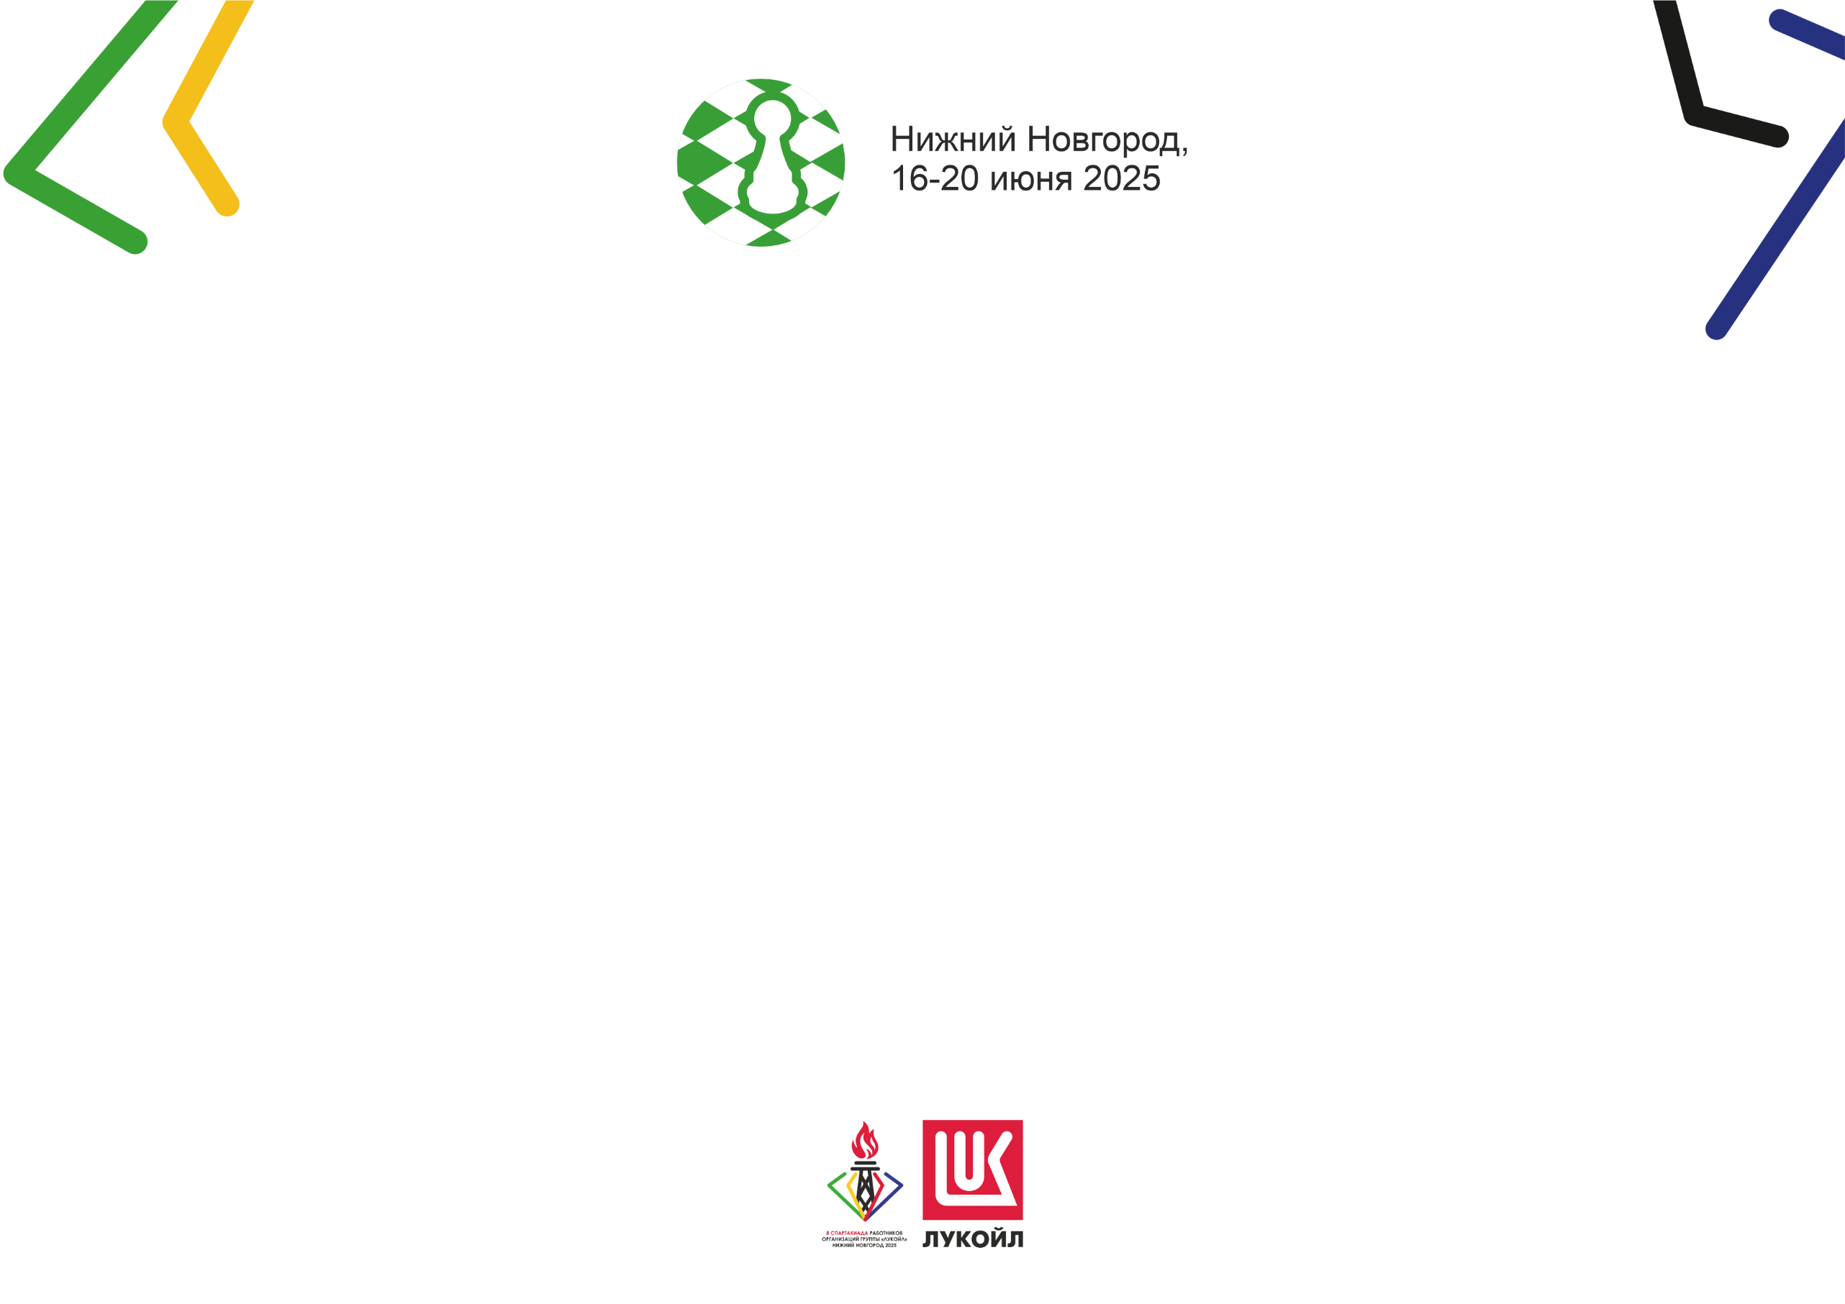

**ИТОГОВАЯ ТАБЛИЦА после 6-го тура**

**VIII Спартакиада работников организаций группы «ЛУКОЙЛ»**

вид спорта «шахматы» (номер-код спортивной дисциплины: 0880062811Я)

Дата проведения: 17.06.-18.06.2025г.

Место проведения: Нижегородская область, Городецкий район, база отдыха «Изумрудное»



|  |  |  |  |  |  |  |  |  |  |  |  |  |  |  |  |  |  |  |  |  |  |  |  |  |  |
| --- | --- | --- | --- | --- | --- | --- | --- | --- | --- | --- | --- | --- | --- | --- | --- | --- | --- | --- | --- | --- | --- | --- | --- | --- | --- |
| № п.п. | Команда | Состав команды | 1 | | 2 | | 3 | | 4 | | 5 | | 6 | | 7 | | 8 | | 9 | | Личный результат | **Очки** | Матчевые очки | Доп. показатель | **Место** |
| 1 | **ЗАПАДНАЯ СИБИРЬ** | Котляр Кирилл |  | | 2 | 1 | 1 | 1 | 2 | 1 | 2 | 1 | 2 | 1 | 2 | 1 | 2 | 1 | 2 | 1 | 8 | **15** | 15 |  | **I** |
| Южаков Олег | 1 | 0 | 1 | 1 | 1 | 1 | 1 | 1 | 7 |  |
| 2 | **ПОВОЛЖЬЕ** | Чичков Алексей | 0 | 0 |  | | 0 | 0 | 1 | 0 | 1 | 0 | 0 | 0 | 0 | 0 | 1,5 | 1 | 2 | 1 | 2 | **5,5** | 6 |  | **VI** |
| Дурнов Юрий | 0 | 0 | 1 | 1 | 0 | 0 | 1/2 | 1 | 3,5 |
| 3 | **ЭНЕРГЕТИК** | Васильева Кристина | 1 | 0 | 2 | 1 |  | | 2 | 1 | 2 | 1 | 0 | 0 | 0 | 0 | 2 | 1 | 2 | 1 | 5 | **11** | 11 |  | **IV** |
| Рахматуллин Равиль | 1 | 1 | 1 | 1 | 0 | 0 | 1 | 1 | 6 |
| 4 | **ЮГ** | Ковалев Роман | 0 | 0 | 1 | 1 | 0 | 0 |  | | 1 | 1 | 0 | 0 | 0 | 0 | 0,5 | 1/2 | 1 | 1 | 3,5 | **3,5** | 3 | 16 | **VII** |
| Дербенов Кайрат | 0 | 0 | 0 | 0 | 0 | 0 | 0 | 0 | 0 |
| 5 | **СЕВЕРО-ЗАПАД** | Шаблиевский Михаил | 0 | 0 | 1 | 1 | 0 | 0 | 1 | 0 |  | | 0,5 | 1/2 | 1 | 1 | 2 | 1 | 2 | 1 | 4,5 | **7,5** | 7 |  | **V** |
| Колбун Игорь | 0 | 0 | 0 | 1 | 0 | 0 | 1 | 1 | 3 |
| 6 | **ПАРМА** | Крапивин Владислав | 0 | 0 | 2 | 1 | 2 | 1 | 2 | 1 | 1,5 | 1/2 |  | | 1 | 1 | 2 | 1 | 2 | 1 | 6,5 | **12,5** | 13 |  | **II** |
| Санников Виталий | 0 | 1 | 1 | 1 | 1 | 0 | 1 | 1 | 6 |
| 7 | **ЦЕНТР** | Федин Алексей | 0 | 0 | 2 | 1 | 2 | 1 | 2 | 1 | 1 | 0 | 1 | 0 |  | | 2 | 1 | 2 | 1 | 5 | **12** | 12 |  | **III** |
| Ширалиев Ринат | 0 | 1 | 1 | 1 | 1 | 1 | 1 | 1 | 7 |
| 8 | **УРАЛ** | Архипенко Василий | 0 | 0 | 0,5 | 0 | 0 | 0 | 1,5 | 1/2 | 0 | 0 | 0 | 0 | 0 | 0 |  | | 1,5 | 1/2 | 1 | **3,5** | 4 | 9 | **VIII** |
| Полежаев Иван | 0 | 1/2 | 0 | 1 | 0 | 0 | 0 | 1 | 2,5 |
| 9 | **ЗАРУБЕЖЬЕ** | Гусар Андрей | 0 | 0 | 0 | 0 | 0 | 0 | 1 | 0 | 0 | 0 | 0 | 0 | 0 | 0 | 0,5 | 1/2 |  | | 0,5 | **1,5** | 1 |  | **IX** |
| Bibik Oleksii | 0 | 0 | 0 | 1 | 0 | 0 | 0 | 0 | 1 |

Главный судья соревнований по виду спорта «шахматы», ССВК, арбитр ФИДЕ М.А.Феденко